Санкт-Петербургский Национальный Исследовательский Университет ИТМО
Факультет Программной Инженерии и Компьютерной Техники



Вариант №58787

Лабораторная работа №2

По дисциплине

Программирование

Выполнил студент группы P3113:
Эркаев Азизджон Анварович
Преподаватель:
Гаврилов Антон Владимирович

Санкт-Петербург 2025

- Текст задания

На основе базового класса Pokemon написать свои классы для заданных видов покемонов. Каждый вид покемона должен иметь один или два типа и стандартные базовые характеристики:
- очки здоровья (HP)
- атака (attack)
- защита (defense)
- специальная атака (special attack)
- специальная защита (special defense)
- скорость (speed)
Классы покемонов должны наследоваться в соответствии с цепочкой эволюции покемонов. На основе базовых классов PhysicalMove, SpecialMove и StatusMove реализовать свои классы для заданных видов атак. Все разработанные классы, не имеющие наследников, должны быть реализованы таким образом, чтобы от них нельзя было наследоваться.
Атака должна иметь стандартные тип, силу (power) и точность (accuracy). Должны быть реализованы стандартные эффекты атаки. Назначить каждому виду покемонов атаки в соответствии с вариантом. Уровень покемона выбирается минимально необходимым для всех реализованных атак.
Используя класс симуляции боя Battle, создать 2 команды покемонов (каждый покемон должен иметь имя) и запустить бой.
Базовые классы и симулятор сражения находятся в jar-архиве (обновлен 9.10.2018, исправлен баг с добавлением атак и кодировкой). Документация в формате javadoc - здесь.
Информацию о покемонах, цепочках эволюции и атаках можно найти на сайтах http://poke-universe.ru, http://pokemondb.net, http://veekun.com/dex/pokemon

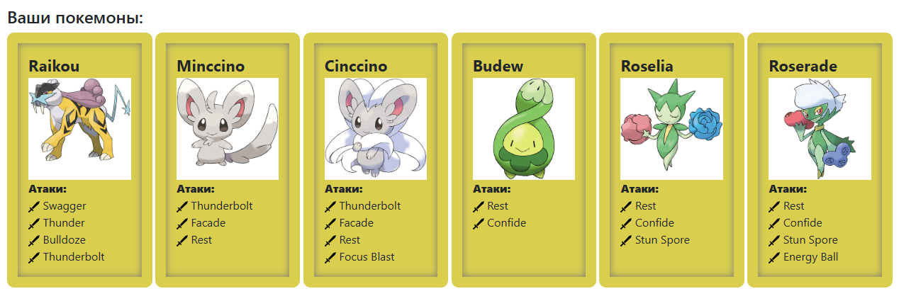
Рисунок 1. Покемоны

- Исходный код программы.

https://github.com/abaafaa/ITMO-SWE/tree/main/Programming/Laboratory_works

- Диаграмма классов реализованной объектной модели.

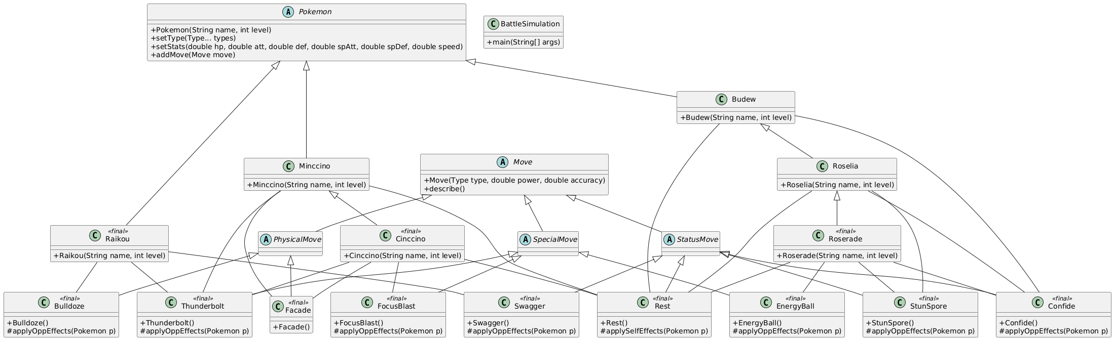

Рисунок 2. Диаграмма

- Результат работы программы:
Raikou Райкоу из команды красных вступает в бой!
Minccino Минчино из команды фиолетовых вступает в бой!
Raikou Райкоу использует Bulldoze.
Критический удар!
Minccino Минчино теряет 151 здоровья.
Minccino Минчино уменьшает скорость.
Minccino Минчино теряет сознание.
Roselia Розелия из команды фиолетовых вступает в бой!
Raikou Райкоу использует Swagger, увеличивая атаку цели и сбивая ее с толку.
Roselia Розелия увеличивает атаку.

Roselia Розелия использует Confide, снижая специальную атаку цели.
Raikou Райкоу уменьшает специальную атаку.

Raikou Райкоу использует Thunderbolt.
Критический удар!
Roselia Розелия теряет 139 здоровья.
Roselia Розелия теряет сознание.
Budew Будью из команды фиолетовых вступает в бой!
Raikou Райкоу использует Thunderbolt.
Budew Будью теряет 164 здоровья.
Budew Будью теряет сознание.
В команде фиолетовых не осталось покемонов.
Команда красных побеждает в этом бою!

5.Вывод

Во время выполнения данной лабораторной работы я улучшил и укрепил свои знания языка программирования Java, научился пользоваться инструментом для генерации UML-диаграмм PlantUML, закрепил свои знания об основах ООП и повторил их на практике. Научился подключать внешнюю jar-зависимость в проект.

